附件一：《地铁接触网智能化检测系统软件开发工作说明书》

1. 项目概述

1.1 项目背景
地铁接触网作为城市轨道交通供电系统的核心组成部分，其运行状态直接关系到列车运营安全。传统的人工巡检方式存在效率低、覆盖面有限、主观判断误差大等问题。随着人工智能技术的快速发展，利用机器视觉和深度学习技术实现接触网缺陷的智能化检测已成为行业发展的必然趋势。
本项目依托福州地铁现有接触网检测车硬件平台，聚焦软件核心研发与硬件协同调测，构建一套AI智能识别接触网系统。
本项目依托福州地铁现有接触网检测车硬件平台，聚焦软件核心研发与硬件协同调测，构建一套集高分辨率成像、多传感器融合、AI智能识别于一体的接触网智能化检测系统。

1.2 系统定位
地铁接触网智能化检测系统面向接触网巡检"分析—决策"闭环业务，构建"车载现场作业 + 地面集中管理"双端协同的技术体系。系统依托AI视觉识别技术，实现缺陷智能识别、人工复核确认、报表输出与缺陷治理的全流程自动化支撑，显著提升检测效率与运维决策水平。
地铁接触网智能化检测系统面向接触网巡检"采集—分析—决策"闭环业务，构建"车载现场作业 + 地面集中管理"双端协同的技术体系。系统依托AI视觉识别与多源数据融合技术，实现从原始图像采集、缺陷智能识别、人工复核确认到报表输出与缺陷治理的全流程自动化支撑，显著提升检测效率与运维决策水平。

1.3 系统组成
本系统软件由两大部分构成：
车载端软件：部署于检测工程车本地，适配甲方最终客户车辆平台的C/S架构软件，面向现场作业人员，聚焦任务监控、实时AI分析、缺陷初判与现场复核。

地面端软件：部署于运维中心服务器，适配甲方最终客户地面平台的B/S架构软件，面向管理人员与复核专家，提供深度统计、趋势分析、闭环管理与成果沉淀能力

1.4 核心价值
价值维度 | 传统方式 | 智能化检测系统
检测效率 | 人工目视巡检，效率低下 | AI自动识别，效率提升10倍以上
覆盖范围 | 存在检测盲区 | 全景成像，无死角覆盖
识别精度 | 依赖人工经验，漏检率高 | AI识别准确率≥90%
数据管理 | 纸质记录，追溯困难 | 数字化存储，全生命周期可追溯
决策支撑 | 定性判断为主 | 多维度统计分析，数据驱动决策
核心差异说明：地面端在功能完备性、分析深度、报表定制、权限审计、扩展集成等方面全面优于车载端，是系统最终成果落地与持续优化的核心平台。

1.5 核心技术特点
系统深度融合智能成像与定位技术及AI识别技术：
智能成像层面：基于图像识别与里程计协同定位，精准控制多角度相机联动拍摄，消除检测盲区，并通过多维定位协同校正模型将定位误差控制在毫米级，确保数据与线路空间精准关联。
AI识别层面：构建大规模接触网缺陷样本数据集，采用YOLOv8等深度学习架构结合注意力机制，对于常见的接触网缺陷，如螺母松脱、接触悬挂本体不受力、开口销缺失、绝缘子缺块等，智能识别缺陷报警信息准确率达到 90% 及以上。并支持模型迭代，持续提升识别精度。

1.6 部署架构
系统采用"车载分布式+地面集中式"混合部署架构，通过模块化与微服务设计保障高可用性、可扩展性与数据安全。项目成果将优先应用于福州地铁各线路，后续推广至国内其他轨道交通企业，填补行业技术空白，为轨道交通智能运维提供标杆性解决方案。

2. 软件总体组成

2.1 软件模块概览
模块 | 功能定位 | 部署环境 | 主要用户
车载分析软件 | 任务监控、原始数据质检、AI实时分析、缺陷初判 | 工程车本地（轻量化前端+本地模型） | 现场分析员
地面分析软件 | 历史任务管理、批量分析调度、缺陷复核闭环、统计报表生成、权限与审计 | 运维中心服务器（Web端） | 管理员、复核专家、运维人员
注：两端共享同一套后端服务与数据模型，确保任务状态、缺陷记录、分析结果的一致性与可追溯性。各模块需满足甲方最终客户的需求。

2.2 系统架构图
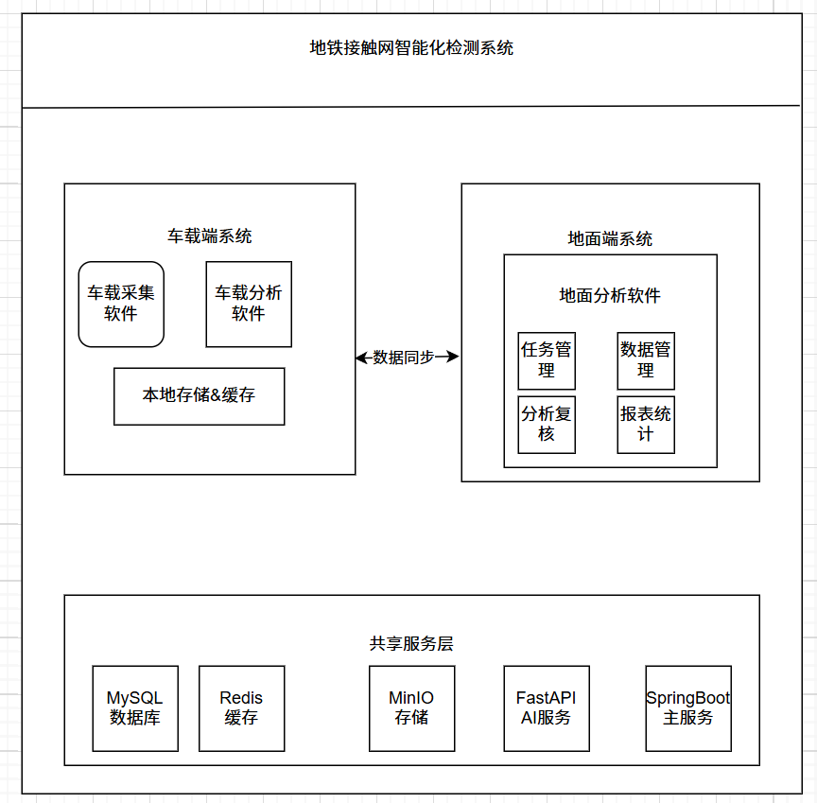

2.3 软件模块详解

2.3.1 车载分析软件
车载分析软件是部署于边缘计算终端的轻量化实时分析平台，面向随车操作人员，提供"采集即分析"能力。其功能设计以极简操作、快速反馈、强稳定性为原则：
一键启动分析：与采集软件无缝协同，自动加载轻量化AI模型，对采集完成的原始数据进行实时缺陷识别，识别结果（缺陷类型、置信度、位置）直接叠加于图像。
现场初步复核：提供图像缩放、平移、调色等基础工具，支持按线路/区段/杆号快速检索数据；缺陷列表与图像联动跳转，便于操作人员快速确认关键缺陷。
任务进度监控：以卡片式界面展示当前任务分析进度、已发现缺陷数、图像处理量等核心指标，支持暂停/恢复分析任务，适应现场作业节奏。
离线可用：支持弱网/无网环境下的本地分析，分析结果加密存储，待联网后自动同步至地面系统。
各项功能模块与指标需满足甲方最终客户的需求。

2.3.2 地面分析软件
地面分析软件是系统的"智慧大脑"，部署于运维中心服务器集群，面向数据分析员、复核专家与管理人员，提供从数据接入到治理输出的端到端能力。其功能模块包括：
数据管理：支持批量导入车载采集的原始数据包，按时间、线路、设备等多维度组合查询，可直接定位物理文件路径，便于数据治理与归档。
深度分析调度：集成高性能AI分析引擎，支持对海量数据（单任务≥10万张图像）进行批量二次校验与补充识别，通过作业队列与算法网关协调GPU资源，提升分析效率。
人工复核工作台：提供双屏对比、局部放大、图像旋转、截图标注等专业工具；对低置信度缺陷建立"疑似缺陷"工作流，支持专家进行"确认/驳回/待观察"三态裁决，复核结论实时同步至数据库。
多维度统计报表：自动生成按线路、时间、缺陷类型等维度的统计图表（柱状图、饼图、热力图），支持自定义报表模板，可导出标准化Excel/PDF文档（含缺陷图片证据链），满足运维汇报与存档需求。
闭环管理：缺陷从发现、复核、维修到验收的全生命周期状态跟踪，支持与PMS/EAM等第三方系统对接，推动运维决策数据化。
各项功能模块与指标需满足甲方最终客户的需求。

2.3.3 后端服务体系 —— 统一支撑与能力开放
后端服务采用微服务架构（Spring Boot 3 + Java 21），为两端软件提供统一的数据持久化、业务逻辑与开放接口：
任务管理服务：管理检测任务元数据（任务名称、线路、行别、起止站等），处理任务创建、进度查询、状态变更等请求；支持从车载端index文件批量导入任务信息，自动校验路径与文件完整性。
原始数据服务：存储原始数据详细字段（站/区间、公里标、杆号、检测时间、车速、接触线几何参数、图片路径等），提供增删查改及路径解析接口，支持前端"打开文件地址"功能。
缺陷管理服务：记录缺陷全量信息（缺陷编码、线路、支柱号、公里标、帧号、坐标精度等），按规范生成info.xml文件存放于三级目录；支持缺陷状态流转与历史追溯。
分析调度服务：接收分析任务请求，通过消息队列（Redis）协调AI算法服务（FastAPI）进行异步处理；算法返回结果后自动更新原始数据与缺陷库。
安全与审计：基于Sa-Token实现RBAC权限模型，记录用户操作日志；提供数据加密传输与存储，满足等保合规要求。
各项后端服务与指标需满足甲方最终客户的需求。

2.4 双端协同逻辑
车载端与地面端通过"数据驱动+状态同步"机制实现协同：
离线采集，在线汇聚：车载端在无网环境下独立完成采集与初步分析，生成结构化数据包；返回运维中心后，通过移动硬盘或网络批量导入地面系统。
轻量初判，深度复核：车载AI快速筛查关键缺陷，地面AI与人工对初判结果进行二次校验与补充识别，形成缺陷最终结论。
任务状态一致：两端共享同一套任务/缺陷数据模型，地面系统对缺陷的复核、关闭等操作，可通过数据同步机制（如导入时更新）反映在车载端历史记录中。
系统机制需满足甲方最终客户的需求。

2.5 系统特性总结
特性 | 实现方式 | 用户价值
模块化可扩展 | 三款软件功能解耦，后端微服务独立部署 | 新增功能不影响既有模块，降低维护成本
数据一致性 | 统一数据模型 + info.xml规范 + 三级目录存储 | 确保采集、分析、复核全流程数据可追溯
性能分层 | 车载轻量化（实时）+ 地面批量处理（深度） | 兼顾现场效率与数据挖掘深度
安全合规 | 加密存储、权限分级、操作审计 | 满足轨道交通行业信息安全要求
通过上述软件组成设计，系统实现了从现场数据采集到运维决策的全链条数字化、智能化闭环，为接触网状态修提供坚实的技术支撑。

3. 车载分析软件功能说明
车载分析软件是部署于检测工程车内的实时分析与监控平台，设计核心在于轻量化与强稳定性，旨在移动工作环境下为操作人员提供现场分析能力。各项功能与指标需满足甲方最终客户的需求。

3.1 首页与任务总览
首页作为现场核心工作台，以卡片式布局展示关键指标：

3.1.1 任务看板
指标类型 | 展示内容 | 示例
任务数量 | 当前检测任务数量与进度 | "今日检测任务 5 个"
图像统计 | 累计分析图像数 | "已分析 12,580 张"
缺陷统计 | 发现缺陷总数 | "发现缺陷 47 处"
完成情况 | 已完成任务数 | "完成 3/5 个任务"
性能指标 | AI识别准确率 | "准确率 92.3%"
杆号统计 | 分析杆号数 | "已分析 286 杆"

3.1.2 任务列表功能
任务列表界面以清晰直观的方式集中呈现当前处于执行中或待执行的检测任务清单，便于用户快速掌握任务状态并开展后续操作。每个任务以卡片形式展示关键信息，卡片上明确标注任务名称、所属线路名称、计划检测时间（包括起始时间）以及当前分析状态（如待处理、进行中、已完成、异常等）。列表支持按线路名称进行快速筛选，用户可通过下拉选择或点击线路标签，过滤出特定线路下的所有任务，提升查找效率。点击任一任务卡片，系统将跳转至该任务的详情页面，展示完整的任务属性（如检测参数、配置信息）以及实时进度分解（包括各采集点完成情况、数据分析进度等），方便用户深入监控任务执行细节。

3.1.3 模块导航
系统采用灵活的导航栏设计，可根据界面布局需要选择侧边栏或顶部导航栏形式，确保用户在各功能模块间快速切换。导航菜单包含以下主要模块：
首页：作为系统默认入口，提供任务总览视图，展示关键任务统计、近期任务动态以及常用功能的快速导航链接，帮助用户第一时间掌握全局并快速启动工作。
原始数据：进入原始数据管理模块，支持对采集的原始图像、传感器数据等进行多维查询、预览与导出操作，为数据回放和二次处理提供便利。
检测分析：进入AI分析与缺陷管理模块，集成了智能检测算法分析结果展示、缺陷标记与分类、缺陷报告生成等功能，支持用户对检测数据进行深度研判与缺陷追踪。
系统设置：提供参数配置与日志查看功能，包括相机参数调整、采集策略配置、系统运行参数设置，以及日志记录的查询与导出，满足系统运维与审计需求。
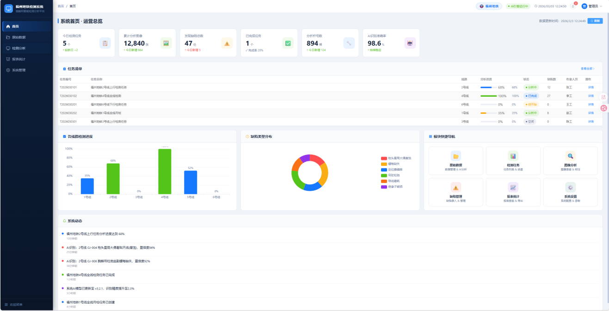
图1 首页功能图 —— 任务看板 + 模块导航入口 + 实时指标统计卡

3.2 一键开始分析与过程监控

3.2.1 分析启动
系统支持对单个检测任务或多个任务进行一键式AI分析启动操作，用户只需在任务列表中选择目标任务（可单选或多选），点击“启动AI分析”按钮即可触发分析流程。系统根据所选任务的检测类型、线路特征等属性，自动匹配并加载相应的AI分析模型，无需人工干预模型选择与配置。分析任务创建后，对应任务的状态将自动更新为“分析中”，并在界面中通过状态标签、进度条或提示信息等方式直观显示，方便用户实时跟踪分析进度。整个流程简化了操作步骤，提升了批量数据处理效率。

3.2.2 实时进度监控
分析过程通过WebSocket实时推送进度：
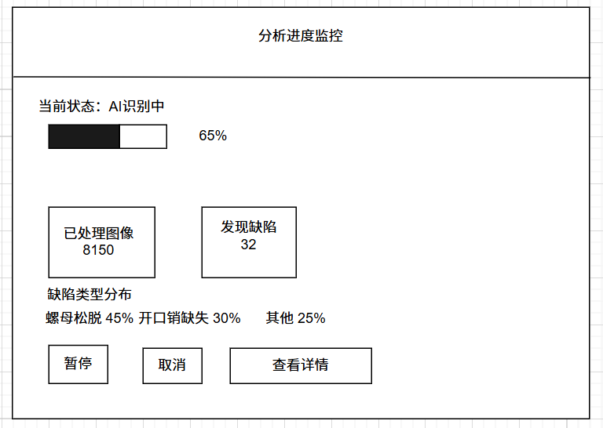

3.2.3 灵活调控
提供"暂停/取消"操作接口
支持分析任务暂停/恢复
满足现场灵活调控需求
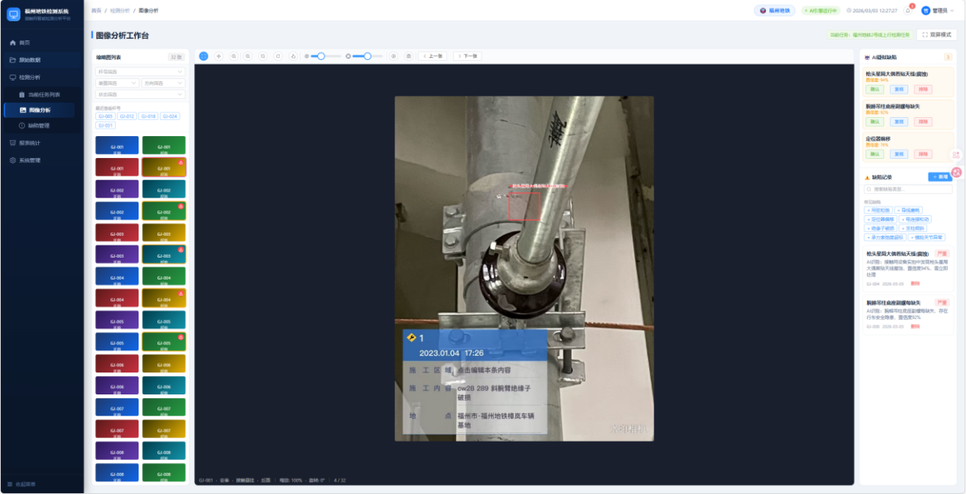
图2缺陷分析图

3.3 缺陷初步管理与现场复核

3.3.1 缺陷列表管理
系统提供结构化的缺陷列表管理功能，支持按线路、区站、杆号等多维度组织缺陷数据，方便用户快速定位和浏览特定区段的检测结果。列表界面支持关键词搜索功能，用户可通过输入缺陷类型、位置描述等关键字，快速筛选出符合条件的缺陷条目。每条缺陷在列表中均以缩略图形式展示，并附带关键信息，包括缺陷预判类型（如扣件缺失、轨枕裂纹等）、AI识别的置信度数值、精确位置信息（如线路名称、行别、公里标、杆号等），便于用户初步判断缺陷的严重性和可信度。

3.3.2 图像联动跳转
缺陷列表支持与图像分析视图的联动操作，用户点击任意缺陷条目，系统将自动跳转至与该缺陷关联的高清图像分析界面。在图像视图中，系统会自动高亮标注缺陷所在的区域，通过边框、箭头或颜色标记等方式突出显示，帮助用户快速定位图像中的异常部位。同时，图像查看器提供基础的交互操作，包括缩放、拖动、全屏显示等，方便用户从不同角度和细节观察缺陷形态，为现场复核提供直观依据。

3.3.3 疑似缺陷标记
为提升缺陷复核的准确性和效率，系统提供“疑似缺陷”标记功能。对于AI初步识别但置信度不高或存在歧义的缺陷，用户可在现场复核过程中将其标记为“疑似缺陷”。标记后，该缺陷条目将被赋予特殊标识，便于后续人工重点核查和确认。所有标记状态及备注信息将实时同步至地面端数据中心，确保现场与地面数据的一致性，为最终缺陷判定和报告生成提供完整依据。
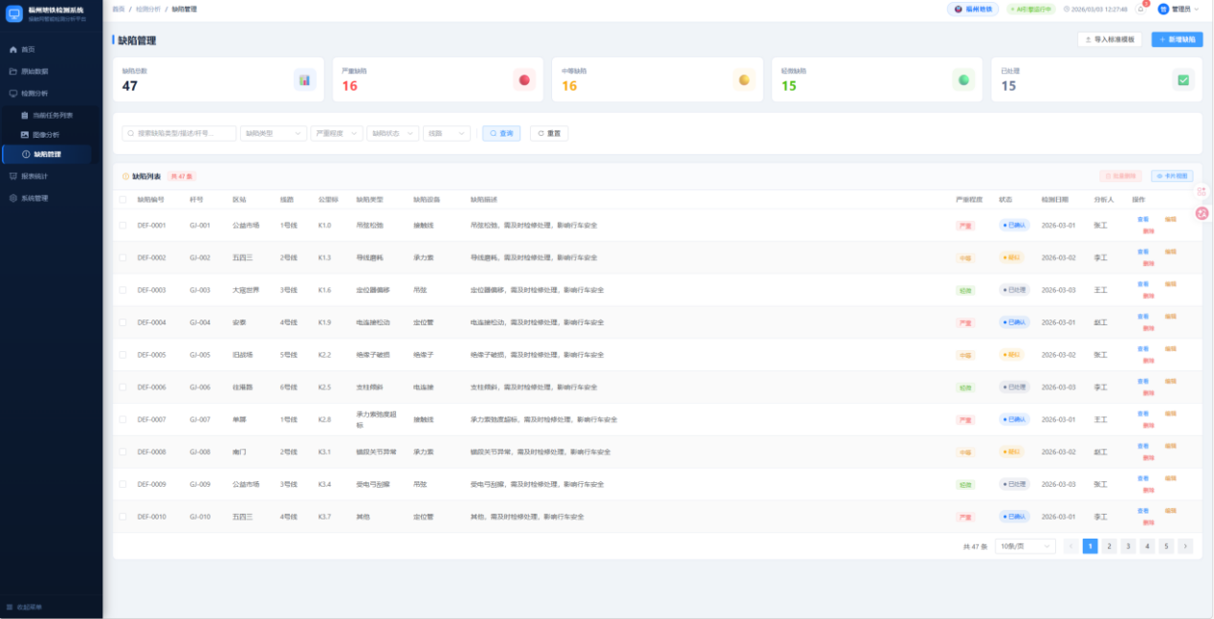
图3 缺陷管理任务列表图 —— 缺陷编号、杆号、线路、严重程度、状态、操作入口

3.4 原始数据查看与定位
原始数据查看与定位模块为用户提供高效、便捷的原始图像数据访问能力，支持快速查询、精确定位以及离线环境下的数据可用性保障，满足现场作业与数据分析的多样化需求。

3.4.1 数据查询功能
系统支持对采集的原始图像数据进行多维组合查询，用户可根据实际需要设定筛选条件，包括时间段范围（起始与结束时间）、线路名称、区间区段等，快速过滤出目标数据。查询结果以缩略图网格模式进行展示，图像缩略图按时间或空间顺序排列，直观呈现数据概况，便于用户快速浏览与选择。整个查询过程依托高效的数据查询服务，确保在大数据量场景下仍能保持快速响应，提升数据检索效率。

3.4.2 文件定位功能
为方便用户直接访问原始图像在物理存储中的位置，系统提供“打开文件路径”功能按钮。用户在查看某条原始数据时，点击该按钮，系统将自动定位到该图像文件在本地磁盘或网络存储中的实际存储路径，并调用操作系统自带的文件资源管理器直接打开对应的文件夹，便于用户进行文件级操作（如复制、移动、外部软件打开等），满足深入分析或数据导出的需求。

3.4.3 离线适配
考虑到现场作业环境可能存在网络不稳定或离线情况，系统专门设计了离线适配机制。在离线或弱网条件下，系统能够自动启用本地缓存功能，优先缓存近期高频访问的原始图像数据，确保现场人员仍可正常查看已缓存的数据。该机制有效保障了现场数据的基本可用性，使作业不因网络问题而中断，提升了系统的可靠性与适用性。
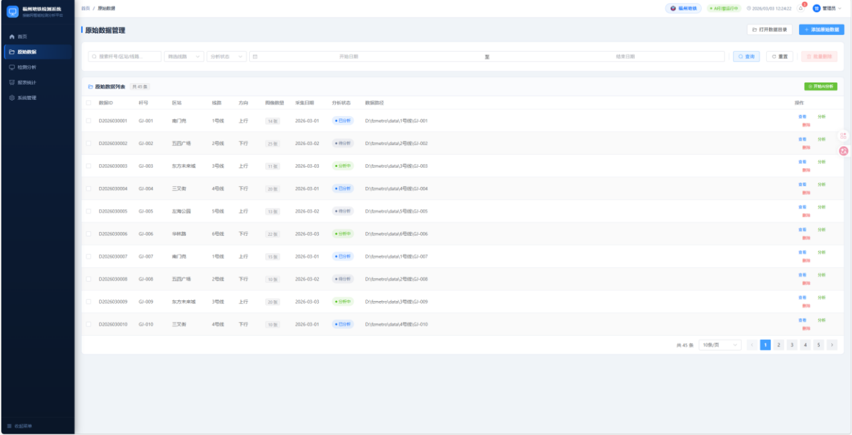
图4 原始数据管理列表图 —— 数据ID、杆号、区站、线路、图像数量、分析状态、操作列

3.5 系统稳定性设计（车载特有）
特性 | 实现方式 | 用户价值
进程隔离 | 各模块独立子进程运行 | 模块化部署，互不干扰
异常恢复 | 单模块崩溃不影响主程序，支持自动重启 | 持续稳定运行
本地日志 | 记录设备状态、任务错误与用户操作 | 便于故障回溯
NTP时间同步 | 确保多源数据时间一致性 | 图像-定位-缺陷时空对齐
容错处理 | 数据异常自动跳过，不中断任务 | 保障整体任务连续性

3.6 性能指标
指标 | 要求 | 说明
响应速度 | 常规操作 ≤500ms | 任务切换、界面操作
分析启动延迟 | ≤1s | AI模型加载时间
单张识别时间 | ≤10s | 1.27亿像素图片
CPU占用率 | ≤80% | 运行时资源占用
内存占用 | ≤8GB | 最大内存使用量

4. 地面分析软件功能说明
地面分析软件是部署于地面运维中心的综合智能分析平台，集成强大的数据处理引擎、专业的图像分析工具、可配置的AI算法模型与业务管理功能，内置智能模型自动识别悬挂缺陷，准确率≥90%。为运维团队提供从海量数据接入、深度智能解析到标准报告产出的端到端解决方案。各项功能与指标需满足甲方最终客户的需求。
地面端是系统能力的"集大成者"，在车载端基础上新增以下关键能力：

4.1 任务全生命周期集中管理
系统提供对检测任务从创建、执行、分析到复核的全生命周期集中管理能力，支持用户在一个统一的界面中全面掌握所有任务的动态与历史数据，提升任务管理与监控的效率。

4.1.1 任务列表与检索
任务管理界面采用灵活的展示形式，支持以表格或看板模式集中呈现所有历史及正在进行的检测任务。每个任务条目均清晰标注任务名称、所属线路、计划检测时间、实际执行时间、当前状态等核心信息。系统提供多维度的检索与排序功能，用户可按时间范围（如日期、月份）、线路名称、任务状态等条件进行组合筛选，快速定位目标任务。任务列表支持按时间升/降序、线路名称、状态等字段排序，并可将检索结果导出为Excel或CSV文件，便于离线分析与汇报。任务状态标识分为排队中、分析中、已完成、已复核四种，通过不同颜色或图标直观区分，帮助用户快速了解任务进展情况。

4.1.2 任务详情钻取
用户在任务列表中点击任一任务条目，即可进入该任务的详情页面。详情页不仅展示任务的完整属性（如检测参数、配置信息、创建人、创建时间等），还支持向下钻取至子任务层级。通过钻取功能，用户可以查看该任务所包含的各采集单元或区段的子任务列表，并进一步查看每个子任务对应的原始图像列表、AI分析生成的缺陷汇总信息（包括缺陷类型、数量、置信度分布等）。此外，详情页还提供任务进度的分解视图，以进度条或阶段状态标识的方式展示数据采集、分析处理、复核确认等各环节的完成情况，支持用户实时追踪任务执行细节，及时发现并处理异常。

4.1.3 权限控制
系统内置精细化的任务级权限控制机制，确保数据安全与操作合规。权限控制基于用户角色（如管理员、检测员、审核员等）进行配置，支持对每个任务单独设置可见、编辑、删除、复核等操作权限。只有经过授权的用户才能访问对应任务的数据或执行敏感操作，未经授权的用户将被屏蔽或提示无权限。所有用户对任务的访问和操作行为（如查看、修改状态、导出数据等）均被系统完整记录，形成操作日志，日志内容包括操作时间、操作用户、操作类型、操作对象及结果，便于后续审计与追溯。

4.2 “一杆一档”成果库关联
系统通过规范化的数据治理机制，将采集的原始数据、分析结果与缺陷记录进行有机整合，构建以“一杆一档”为核心的成果库，为线路基础设施的数字化管理提供可靠的数据支撑。

4.2.1 数据关联存储
分析软件与车辆采集软件生成的“一杆一档”成果库进行数据关联，将AI分析结果以及人工复核确认的缺陷记录与成果库紧密绑定。每条缺陷记录均关联至具体的原始图像文件及其对应的分析结果数据，确保数据来源清晰、可追溯。所有数据按照统一的数据库结构进行存储，形成结构化的检测数据库，支持按线路、区站、杆号、时间等多维度进行快速检索与回溯。这种全生命周期的数据关联机制，使得从数据采集、分析处理到缺陷管理的每个环节都可追溯、可验证，为线路质量评估和维修决策提供完整的数据链。

4.2.2 目录规范
为保障数据存储的规范性与一致性，系统严格遵循三级目录结构进行文件组织：第一级为线路名称（如“京沪线”），第二级为区站名称（如“济南站”），第三级为支柱号（如“P125”）。在每个支柱号对应的目录下，存储该支柱的所有相关数据，包括一个名为“info.xml”的元数据描述文件以及若干原始图像文件。info.xml文件采用标准XML格式，详细记录该支柱的线路信息、地理位置、检测时间、传感器参数、关联缺陷列表等元数据，确保每个支柱的数据自包含、可解析。该目录规范不仅便于数据管理与交换，也为后续数据分析、报告生成和系统集成提供了统一的接口标准。

4.2.3 info.xml 完整字段
字段类别 | 包含内容
基础信息 | 缺陷编码、公里标、支柱号、检测时间、帧号、车速
几何参数 | 导高、拉出值、双支高度差、水平距离
定位信息 | 坐标精度、经纬度

4.2.2 配置灵活性
为适应不同运维场景下存储环境的多样化需求，系统支持对数据读写路径进行动态配置。管理员可根据实际部署情况，灵活设置分析结果及缺陷库的存储位置。该配置无需重启系统或修改底层代码，可通过管理界面或配置文件实时调整，极大提升了系统在不同硬件环境与运维模式下的部署灵活性。无论是现场作业需要快速读写本地缓存，还是数据中心要求将数据集中存储至专用服务器，系统均可通过路径动态配置快速适配，确保数据流的畅通与存储资源的最优化利用。

4.3 缺陷复核闭环与质量管控

4.3.1 疑似缺陷工作流程
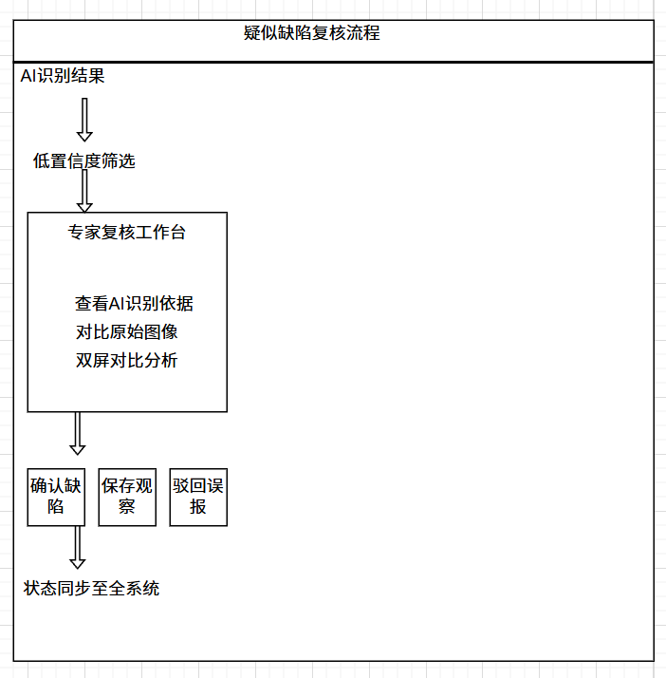

4.3.2 三态裁决机制
裁决类型 | 说明 | 后续处理
确认 | 转为正式缺陷 | 纳入缺陷管理流程
待观察 | 保存为待观察项 | 后续重点关注
驳回 | 视为误报 | 标记为非缺陷

4.3.3 状态同步与审计
系统确保缺陷复核过程中的每一次状态变更都能够实时、准确地反映到所有相关功能模块中。复核结论一旦确认，将自动同步至首页任务看板、数据报表模块以及统计分析视图，保证各模块展示的数据一致性和实时性。同时，系统对每一次状态变更（如复核通过、驳回、标记疑似等）均生成详细的审计日志，记录操作时间、操作用户、变更前状态、变更后状态及备注信息。审计日志支持按时间范围、用户、缺陷ID等条件进行检索与导出，便于后续进行全流程操作回放与溯源分析，满足质量管理和责任追溯的要求。

4.4 多维度统计与趋势分析
系统提供丰富的数据统计与趋势分析功能，支持用户从时间、空间、缺陷类型等多个维度深入挖掘检测数据的内在规律，为线路运维决策提供数据支撑。

4.4.1 时间维度分析
基于历史检测数据，系统可按月度、季度等时间周期统计分析缺陷数量的变化趋势，生成缺陷增长率曲线图，直观反映线路质量随时间的演变情况。同时，对AI分析模型的精度指标（如准确率、召回率）进行持续跟踪，展示模型性能的波动与改进效果。此外，统计各时间段内的检测任务频次，辅助评估检测作业的覆盖密度和执行规律。

4.4.2 空间维度分析
系统支持按线路进行缺陷密度排名，输出各线路单位长度内的缺陷数量对比。

4.4.3 类型维度分析
针对缺陷类型，系统生成环形图展示各类缺陷的占比情况，清晰呈现缺陷构成的整体结构。自动统计并列出出现频率最高的前10种缺陷类型（TOP10高频缺陷清单），便于重点关注普遍性问题。此外，根据缺陷严重程度（如轻微、中等、严重）进行分类统计，输出各严重等级下的缺陷数量与占比，辅助评估线路安全隐患的紧急程度。

4.4.4 交叉钻取能力
系统支持用户在多维统计图表中进行交互式数据钻取，实现从宏观到微观的逐级深入分析。例如，用户可先选择2号线整体缺陷统计图，然后点击进入“五里亭站”查看该站详细缺陷列表，再进一步钻取至“GJ-001杆”查看该支柱的历史检测记录，并对比最近3次检测的缺陷变化情况。在可视化图表方面，系统提供多种图表类型以满足不同分析需求：柱状图用于按支柱统计缺陷分布，便于对比各支柱的缺陷数量；饼图用于展示缺陷类型占比；环形图常用于任务完成百分比的展示；进度图则以图像数量为基准显示数据处理进度，帮助用户实时掌握批量任务的执行情况。

4.5 自定义报表输出与成果归档
系统提供灵活的自定义报表功能，支持用户根据实际需求生成标准化或定制化的检测报告，并实现成果的规范归档。

4.5.1 报表模板配置
报表模板支持用户通过JSON Schema进行动态配置，无需开发介入即可灵活定义报表的格式与内容。用户可在配置界面中自由选择需要输出的字段（如线路名称、检测时间、缺陷类型、置信度、位置信息等），并调整字段的显示顺序。配置完成的模板可以保存并复用，供后续同类报表生成时直接调用，极大提升工作效率。通过这种高度灵活的模板机制，系统能够适应不同项目、不同阶段对报表输出的多样化要求，确保成果归档的规范性与一致性。

4.5.2 报表生成能力
底层使用 Apache POI 实现复杂Office文档生成：
报表类型 | 内容说明 | 格式支持
单任务缺陷明细表 | 详细的缺陷信息列表 | Excel/PDF
线路级月度检测报告 | 按线路汇总的月度统计 | Excel/PDF
缺陷治理建议书 | 含图片证据链接的建议文档 | Word/PDF

4.5.3 报表筛选条件
为使用户能够精准生成符合特定需求的检测报表，系统提供多维度的筛选条件配置功能。在生成报表前，用户可根据实际需要组合设置以下筛选条件，确保输出数据的针对性和有效性：
缺陷等级筛选：按缺陷严重程度（如轻微、中等、严重、紧急）进行筛选，支持单选或多选，便于重点关注高风险的缺陷类型。
所在区段筛选：支持按线路、区站、区间或具体杆号范围进行筛选，可精确限定报表覆盖的空间区域。
时间范围筛选：支持按检测日期、复核日期等时间维度设定起止范围，灵活生成日报、周报、月报或自定义周期报表。
缺陷状态筛选：根据缺陷的生命周期状态（如待复核、已确认、已维修、已关闭）进行筛选，满足不同管理阶段的报表需求。
所有筛选条件可组合使用，系统实时显示符合当前筛选条件的记录总数，便于用户调整筛选策略后预览数据规模。

4.5.4 导出功能
系统提供灵活、规范的报表导出能力，支持多种导出模式与自定义配置，确保导出文件符合档案管理与数据交换的要求：
导出范围选择：支持两种导出模式——用户可勾选表格中的特定行导出选中数据，也可直接选择全部导出当前筛选结果集，满足不同场景下的数据输出需求。
DIY配置导出列：导出前，用户可自由配置需要包含的字段列，支持从完整的字段池中按需勾选（如缺陷ID、线路名称、杆号、缺陷类型、置信度、复核人、复核时间等），实现按需输出。
自定义字段顺序：在配置导出列的同时，用户可通过拖拽或排序按钮调整各字段在导出文件中的显示顺序，确保报表格式符合特定规范或阅读习惯。
自动加水印与签名：导出的报表文件（如Excel、PDF）将自动添加水印信息（包括导出时间、导出人、文件唯一标识等）以及电子签名或系统标识，防止数据篡改并确保来源可追溯，严格符合档案管理规范与数据安全要求。
依据《可行性研究报告 v1.8》第五章："模块选用Apache POI依赖库进行底层开发……支持用户根据实际需求高度自定义报表模板与内容，只需调用相关API即可高效实现各类复杂报表的导出任务。"

4.6 图像分析专业工具
系统提供一系列专业的图像分析工具，支持用户对采集的原始图像进行深度检视、精细比对与人工标注，满足缺陷复核与验证的多样化需求。

4.6.1 双屏对比分析
系统支持双屏对比分析模式，可将同一支柱不同角度拍摄的图像并排展示，便于用户从多视角综合评估缺陷情况。用户可选择左侧显示原始采集图像（针对1.27亿像素图片可进行压缩显示），右侧同步显示AI算法识别结果（包括缺陷框、类型标注等），实现识别结果与原始图像的直观对比。通过这种并排比对模式，复核人员能够快速验证算法识别的准确性，并对存在疑义的缺陷进行精细化的手工复核，提升缺陷确认的可靠性与一致性。

4.6.2 高级交互功能
图像分析工具内置丰富的高级交互功能，为用户提供灵活、细致的图像检视体验：
局部放大：用户可通过鼠标框选图像中的任意区域，系统自动将该区域放大显示，便于观察缺陷的微观细节。
图像旋转：支持对图像进行任意角度的旋转操作，方便用户从不同方向观察目标结构，适应各类拍摄角度下的检视需求。
幻灯片播放：支持将同一线路或同一支柱的多张连续图像设置为自动轮播播放模式，用户可自定义播放间隔，实现快速浏览与初步筛查。
截图保存：用户可随时截取当前图像视图（包括放大、旋转、标注后的状态），并保存为本地图片文件，用于报告制作、问题反馈或存档备查。
亮度调节：提供亮度、对比度的实时调节滑块，用户可根据图像实际光照情况动态调整显示效果，改善暗光或过曝区域的可见性，确保细节清晰可辨。

4.6.3 缺陷标注工具
系统内置专业的缺陷标注工具，支持用户对图像中的缺陷进行人工标记与修正，满足精细化管理与模型迭代需求：
缺陷框绘制与编辑：用户可在图像上通过拖拽绘制矩形或多边形缺陷框，并可对已绘制的框进行位置调整、尺寸修改、删除等操作，确保缺陷区域标注的精确性。
缺陷类型标注：每个缺陷框均可关联具体的缺陷类型（如扣件缺失、轨枕裂纹、异物侵入等），用户可从预定义的缺陷类型列表中选择，也可手动输入新类型，支持动态扩展。
标注模板导入与应用：支持将常用的标注配置（如缺陷类型集合、标注样式、默认参数）保存为模板文件，并可导入模板快速应用到当前任务或图像集，提升标注效率与团队协作的一致性。
增删改查操作：标注工具提供完整的标注数据管理能力，用户可新增标注、修改已有标注、删除误标条目以及按条件（如线路、缺陷类型、标注人）查询标注记录，所有操作均实时保存并同步至数据库，确保数据完整可追溯。

4.7 安全合规与系统扩展能力
系统设计满足高性能与高可靠性要求，关键操作响应快，平均无故障工作时间（MTBF）不低于 8000 小时。同时遵循安全规范，系统从权限控制、操作审计、接口开放、容灾备份等多个维度构建安全合规的基础架构，实现数据加密、分级授权与操作审计，并提供标准化接口，便于功能扩展与系统集成，具备良好的扩展性以适应未来业务发展需求。系统可维护性良好，平均修复时间（MTTR）不超过 4 小时。

4.7.1 权限体系
系统采用基于CASL-Vue实现的基于角色的访问控制（RBAC）模型，构建多层级、细粒度的权限管理体系，确保系统安全合规：
角色权限：系统预定义三种核心角色——管理员（具备全部系统配置与管理权限）、复核专家（可进行缺陷复核、标注及报表生成）、普通运维人员（仅限于任务查看、数据查询等基础操作）。同时支持根据实际组织架构自定义角色并动态分配权限组合。
菜单权限：不同角色的用户登录后，系统根据其权限动态生成可访问的菜单项，自动隐藏无关功能模块，实现界面级的精细化访问控制。
数据权限：除功能模块控制外，系统进一步细化到数据行级权限控制，例如限制普通运维人员仅可查看本人创建的任务或指定线路的数据，确保敏感信息仅在授权范围内可见。

4.7.2 操作审计
系统提供完备的操作审计机制，记录用户所有关键操作行为，保障操作可追溯、可审计：
支持回放与溯源：审计日志支持按时间范围、用户、操作类型、对象ID等多维度检索，并可对特定用户或任务的操作序列进行时序回放，完整还原操作过程，便于问题溯源与责任界定。
完整的操作链追踪：每条操作记录均包含操作时间、操作用户、操作对象、操作内容、操作结果、IP地址及用户代理等信息，形成完整的操作链，满足信息安全等级保护与内部审计要求。

4.7.3 接口开放
系统采用开放式架构设计，预留标准化的RESTful API接口，支持与第三方业务系统进行无缝对接：
预留RESTful API：系统对外提供丰富的API接口，涵盖任务管理、数据查询、缺陷同步、报表获取、设备控制等核心功能，供外部系统按需调用。
标准化接口规范：所有接口遵循RESTful设计原则，采用JSON数据交换格式，提供清晰的接口文档、示例代码与SDK，确保对接开发的高效与规范。

5. 技术框架说明
严格依据《可行性研究报告 v1.8》

5.1 前端技术栈（统一适用于两端界面）
类别 | 技术方案 | 用途说明
核心框架 | Vue 3 + TypeScript | 组合式API + 类型系统，保障大型项目可维护性
UI组件 | Element Plus | 标准化表单、表格；El-Card/El-Table/El-Progress构建响应式看板
状态管理 | Pinia | 轻量直观，跨模块共享任务/缺陷/用户状态
路由 | Vue Router 4 | SPA无刷新跳转；结合路由守卫实现权限拦截
图像交互 | Viewer.js + fabric.js + Cropper.js | 图片查看/旋转/缩放、缺陷框绘图、截图保存
双屏布局 | splitpanes-vue | 拖拽式分屏，支持左右/上下布局切换
数据可视化 | ECharts 5.x | 动态渲染柱状图、环形图、进度环等统计图表
文件导出 | xlsx + FileSaver.js + jszip | 生成复杂格式Excel，支持多sheet/图片嵌入
构建工具 | Vite | 开发热更新快、生产包体积小，支持Web Workers加速
车载端前端运行于 Electron 或轻量化容器中；地面端通过 Nginx 部署，支持并发访问。

5.2 后端与服务架构
模块 | 技术实现 | 功能说明
主服务 | Spring Boot 3.5.4 + Java 21 | 分层架构；MyBatis-Plus 3.5.8 简化DB操作
实时通信 | WebSocket + Redis | 分析进度推送、任务状态广播
AI调度 | FastAPI | Python算法接口调用
数据存储 | MySQL 8.0.33 | 结构化数据（任务/缺陷）
对象存储 | MinIO | 图像文件存储，冷热分层
图像预处理 | Python/ CUDA 推理 | 车载端本地推理；地面端调用GPU集群
安全防护 | Sa-Token鉴权 + HTTPS加密 + 操作日志审计 | 满足《网络安全法》《数据安全法》要求

5.3 AI算法技术
系统采用先进的深度学习算法架构，构建从图像采集、特征提取到缺陷识别的完整AI分析链路，为接触网检测提供智能化、高精度的技术支撑。

5.3.1 模型架构
系统核心AI算法基于卷积神经网络（CNN）深度学习架构进行构建，充分发挥CNN在图像特征提取与模式识别方面的优势。模型在设计过程中引入了注意力机制对网络结构进行优化，使算法能够自适应地聚焦于图像中的关键区域。通过注意力机制，模型可自动识别并重点关注接触网的關鍵部件（如绝缘子、定位装置、接触线、吊弦等），抑制背景噪声与无关区域的干扰，提升特征提取的针对性与有效性。针对接触网检测中常见的微小缺陷（如细小裂纹、螺栓松动）以及因光照、拍摄角度等因素导致的模糊缺陷，模型在训练过程中采用数据增强、难例挖掘等策略，强化对低对比度、小目标、边缘模糊等复杂场景的识别能力，确保在各类工况下均能保持较高的检出率与准确性。

5.3.2 识别能力
以下为基础识别能力，识别能力需满足甲方最终客户的需求。
线路类型 | 缺陷类型
刚性 | 垂直悬吊安装底座螺母缺失
 | 垂直悬吊安装底座螺母松动
 | 单支垂直悬吊槽钢底座螺母缺失
 | 单支垂直悬吊槽钢底座螺母松动
 | 单支垂直悬吊槽钢上方螺母松动
 | 刚性悬挂吊柱顶板底面螺母缺失
 | 刚性悬挂吊柱顶板底面螺母松动
 | 地线线夹托板安装底座螺母缺失
 | 地线线夹托板安装底座螺母松动
 | 地线线夹螺母缺失
 | 地线线夹螺母松动
 | 汇流排中间接头螺栓缺失
 | 绝缘子破损
柔性 | 腕臂底座横向销钉缺开口销
 | 腕臂底座垂直销钉缺开口销
 | 吊弦不受力
1)有效检出率：≥90%(正确检出的缺陷数量/缺陷总数)；
2)提报率：≤0.3%(检出缺陷图片总数/待检图片总数)；
2)识别速度：不低于5张/秒（地面分析软件）；

5.4 系统架构特性
特性 | 实现方式 | 用户价值
模块化可扩展 | 功能按"首页/原始数据/检测分析/缺陷管理/报表统计"拆分为独立模块 | 新增功能不破坏既有流程
进程隔离与容错 | 关键服务独立进程运行，异常可重启 | 车载场景下整机稳定性达99.9%+
时间一致性 | NTP服务器同步 + 时间戳校验机制 | 图像-定位-缺陷三者时空对齐误差 < 50ms
性能优化 | 虚拟滚动（vue-virtual-scroller）、懒加载（Intersection Observer）、Web Workers | 百万级图像列表流畅加载

6. 安全与合规性设计
系统遵循“主动防御、全域感知、动态合规”的安全设计理念，从数据传输、存储、访问三个核心维度构建纵深安全防护体系，确保检测数据的机密性、完整性和可用性，满足行业监管与内部审计要求。

6.1 数据安全

6.1.1 传输安全
系统在数据传输层面采用多层次加密与验证机制，确保数据在采集端、服务端及客户端之间流转时的机密性与完整性。所有前端与后端的交互均强制采用 HTTPS 加密传输协议，利用 TLS/SSL 证书对通信通道进行加密，防止数据在传输过程中被窃听或篡改。针对实时性要求较高的双向通信场景（如设备状态推送、实时日志同步），系统采用 WebSocket 安全连接（WSS），在建立连接时通过令牌认证与加密握手确保通道安全。此外，系统在每次数据交互前均进行数据传输链路验证，包括校验数据来源的合法性、数据包的完整性（如通过消息摘要算法校验）以及时间戳的有效性，防止重放攻击与中间人攻击。

6.1.2 存储安全
系统在数据持久化层面实施全方位的存储安全策略。所有采集的原始图像及分析结果数据在写入磁盘前均经过实时加密存储，采用行业标准的加密算法（如 AES-256）对文件内容进行加密，密钥与加密数据分离存储，即使存储介质被非法获取，数据也无法被解析。针对现场作业环境可能出现的网络中断或设备故障，系统支持本地备份机制，在采集终端或边缘节点自动保留数据副本，待网络恢复后自动续传，防止数据丢失。对于涉及个人信息或敏感基础设施信息的字段（如用户账号、设备坐标、操作日志中的敏感参数），系统实施敏感数据脱敏处理，在展示、导出或传输时自动替换或隐藏关键信息，仅在授权范围内明文呈现，降低数据泄露风险。

6.1.3 访问控制
系统建立基于角色的访问控制（RBAC，Role-Based Access Control）模型，实现精细化的权限管理。通过预定义或自定义的角色（如管理员、复核专家、运维人员、审计员等），系统严格控制用户对功能模块的操作权限，确保用户仅能访问其职责范围内的菜单与功能。在数据层面，系统进一步实施数据级别权限控制，可根据用户所属部门、负责线路、任务范围等维度，限制其可见的数据行级范围，例如普通运维人员仅能查看本人负责线路的检测数据，复核专家可跨线路进行缺陷审核，但无法修改系统配置。所有用户的登录、操作（包括增删改查、权限变更、数据导出等）均被操作审计日志完整记录，日志内容包括操作时间、操作用户、IP地址、操作对象、操作类型及操作结果，日志数据不可篡改且保留至少90天，支持安全事件溯源与合规审计。

6.2 权限管理
角色 | 权限范围 | 说明
系统管理员 | 全部功能 | 系统配置、用户管理、权限分配
复核专家 | 分析复核 | 缺陷复核、报表生成
普通运维人员 | 数据查看 | 数据查询、报表查看
采集操作员 | 采集操作 | 任务创建、数据采集

7. 系统部署方案

7.1 车载端部署

7.1.1 硬件要求
组件 | 规格要求
CPU | x86_64架构
内存 | ≥64GB
存储 | SSD，≥1TB
网络 | 支持工业级网络协议

7.1.2 软件环境
系统地面端运行依赖于成熟的软件栈，软件部署环境需满足甲方最终客户的需求。具体组件及版本要求如下：
操作系统：支持 Windows 10/11 专业版或 CentOS 7.x 系列。Windows 系统适用于现场工作站或小型运维中心，提供友好的图形界面支持；CentOS 7.x 作为服务器端主流 Linux 发行版，具备高稳定性与长期维护支持，适合大规模部署与容器化运行环境。
Java 环境：要求 Java 21 LTS 版本。作为后端主服务的运行基础，Java 21 带来了长期支持、性能优化及新特性（如虚拟线程），可显著提升并发处理能力与系统稳定性，满足高吞吐量场景下的业务需求。
数据库：采用 MySQL 8.0.33。该版本在事务处理、查询优化、安全增强及 JSON 支持等方面均有显著改进，能够高效存储检测任务数据、缺陷记录、设备信息及审计日志，同时提供主从复制、分库分表等扩展能力，适应数据规模的增长。
所有软件组件均经过严格兼容性测试，确保系统在生产环境中的稳定运行与易于维护。

7.2 地面端部署
地面端是整个检测系统的数据处理与管理中心，支持多种部署模式以适应不同规模的运维需求。部署方式需满足甲方最终客户的需求。

7.2.1 单机部署
单机部署模式将所有服务组件（包括前端服务、后端应用、数据库、缓存、对象存储及 AI 算法服务）部署在同一台物理机或虚拟机上。该模式适用于小规模运维场景，如工区级检测中心或临时作业点，其特点是架构简单、部署快捷、维护成本低。在日均检测任务不超过 10 个的情况下，单机部署能够充分满足性能要求，同时降低硬件与运维投入。

7.2.2 集群部署
针对大规模运维场景（如路局级检测中心），系统采用基于微服务架构的分布式集群部署模式。各功能模块（如任务管理、数据处理、AI 分析、报表服务等）被拆分为独立的服务实例，可分别部署在多台服务器上，通过服务注册与发现机制进行通信。该架构具备以下优势：
水平扩展能力：当业务量增长时，可通过增加服务节点线性提升系统整体处理能力，避免单点性能瓶颈。
高可用性：关键服务可部署多个副本，配合负载均衡与故障转移机制，确保单节点失效时业务不中断。
资源隔离与优化：不同服务可根据自身负载特点独立分配硬件资源（如 CPU、内存、GPU），实现资源精细化利用。
集群模式特别适合日检测任务量大、数据吞吐要求高、需要 7×24 小时连续运行的场景。

7.2.3 组件部署
组件 | 功能 | 部署位置
Nginx | 前端服务、反向代理 | Web服务器
Spring Boot | 后端主服务 | 应用服务器
FastAPI | AI算法服务 | 算法服务器
MySQL | 数据存储 | 数据库服务器
Redis | 缓存服务 | 缓存服务器
MinIO | 对象存储 | 存储服务器

8. 用户操作指南
本章节提供地铁接触网智能化检测系统的用户操作指南，帮助不同角色用户快速掌握系统操作方法。

8.1 车载采集软件操作指南

8.1.1 系统启动与登录
启动步骤：
1. 确保工控机已正确连接所有采集设备
2. 双击桌面"车载采集软件"图标启动程序
3. 等待系统自检完成（约30秒）
4. 选择登录方式：
- 管理员：输入账号密码
- 普通用户：点击"快速登录"
5. 进入系统主界面

8.1.2 创建检测任务
操作流程：
创建检测任务流程
步骤1：点击"新建任务"
↓
步骤2：填写任务信息
• 检测日期（自动填充当前日期，可修改）
• 选择线路（下拉选择）
• 选择行别（上行/下行）
• 选择起始站和结束站
↓
步骤3：配置采集参数
• 设置数据存储路径
• 配置相机参数（可使用默认值）
↓
步骤4：点击"保存"创建任务
↓
步骤5：任务出现在任务列表中

8.1.3 执行数据采集
步骤 | 操作说明 | 注意事项
1 | 选择待执行的任务 | 确认任务信息无误
2 | 点击"定位校正"按钮 | 等待校正完成
3 | 点击"开始采集"按钮 | 确认设备状态正常
4 | 监控采集状态和进度 | 关注异常告警
5 | 采集完成后点击"结束采集" | 等待数据保存完成

8.1.4 常用快捷操作
快捷键 | 功能
F1 | 打开帮助文档
F5 | 刷新当前页面
Ctrl+N | 新建任务
Ctrl+S | 保存当前操作
Esc | 取消当前操作

8.2 车载分析软件操作指南

8.2.1 任务分析操作
启动分析：
1. 在首页任务列表中选择待分析任务
2. 点击任务卡片右侧"分析"按钮
3. 确认分析参数（置信度阈值等）
4. 点击"开始分析"
5. 系统自动加载AI模型并开始处理
监控分析进度：
观察进度条实时更新
查看已处理图像数/总图像数
关注实时发现的缺陷数量
必要时可点击"暂停"或"取消"

8.2.2 缺陷查看与标记
操作 | 方法 | 说明
查看缺陷列表 | 点击"缺陷管理"菜单 | 显示所有已识别缺陷
缺陷详情 | 点击缺陷条目 | 查看缺陷图片和信息
图像放大 | 滚轮或点击放大镜 | 查看缺陷细节
标记疑似 | 点击"标记疑似"按钮 | 标记需人工复核项
添加备注 | 点击"添加备注" | 记录现场观察

8.2.3 原始数据管理
查询数据：
输入杆号/公里标/区间进行搜索
使用时间范围筛选
切换列表/缩略图视图模式
打开文件位置：
选中数据记录
点击"打开文件路径"
系统自动打开对应文件夹

8.3 地面分析软件操作指南

8.3.1 登录与权限
登录流程：
1. 打开浏览器，访问系统地址
2. 输入用户名和密码
3. 点击"登录"按钮
4. 首次登录需修改初始密码
5. 根据分配的角色进入相应功能模块
角色权限对照：
角色 | 可访问模块 | 主要操作权限
系统管理员 | 全部模块 | 用户管理、系统配置、全部数据
复核专家 | 任务管理、缺陷复核、报表 | 缺陷确认/驳回、报表生成
普通运维 | 任务查看、数据查看、报表查看 | 数据只读、报表导出

8.3.2 缺陷复核操作
复核工作流：
缺陷复核操作流程
步骤1：进入"缺陷复核"模块
↓
步骤2：选择待复核任务
↓
步骤3：查看待复核缺陷列表
• 默认显示低置信度项
• 可切换筛选条件
↓
步骤4：点击缺陷条目进入复核界面
• 左侧：AI识别结果图（带标注框）
• 右侧：原始图像
• 下方：缺陷信息详情
↓
步骤5：作出裁决
确认缺陷/保存观察/驳回误报
↓
步骤6：输入复核意见（可选）
↓
步骤7：点击"提交"完成本条复核
↓
步骤8：系统自动跳转至下一条待复核项

8.3.3 报表生成与导出
生成报表步骤：

选择报表类型
单任务缺陷明细表
线路级月度检测报告
缺陷治理建议书
自定义报表

设置筛选条件
时间范围
线路/区间
缺陷类型/严重等级
复核状态

配置报表内容
选择包含的字段
设置字段顺序
配置是否包含图片

预览与导出
点击"预览"查看报表效果
选择导出格式（Excel/PDF）
点击"导出"下载文件

8.3.4 统计分析操作
查看统计图表：
图表类型 | 操作方法 | 用途
缺陷分布图 | 选择时间范围→查看 | 了解缺陷类型占比
趋势曲线 | 选择维度→生成 | 分析缺陷变化趋势
热力图 | 选择线路→查看 | 定位缺陷高发区段
对比分析 | 选择多任务→对比 | 评估治理效果
数据钻取：
点击图表中的数据点或区域
系统自动展开下一级详情
支持多层级钻取直至单条记录

9. 项目进度计划
阶段 | 期限（预计） | 主要服务内容（里程碑）
1 | 2026年5月底前 | （1）完成所有软著申报并获取登记证书  （2）完成所有专利申报并获取受理通知书。
2 | 2026年9月底前 | 完成系统开发与系统集成、部署测试、联调，具体要求以业主最终需求为准。
3 | 2026年12月底前 | 完成软件操作、软件运维培训、项目结题验收，具体要求以业主最终需求为准。
4 | 2027年12月底前 | 获取所有专利证书

补充说明

说明：以上合同研究进度和地铁接触网智能化检测系统软件开发需根据甲方提供的接触网缺陷图像样本数据推进。

双方确认和签署：
甲方（盖章）： | 乙方（盖章）：  上海交通大学
法定代表人或其授权代表（打印体）： | 法定代表人或其授权代表（打印体）：
签字： | 签字：
职务： | 职务：

